Séquence 2 : COMMENT L’ALARME PEUT-ELLE ACQUERIR LES INFORMATIONS ?

Quels sont les 2 capteurs présents sur la maquette ?

…………………………………………………………………………………………………………………………………………….

D’après vous, quel est le principe de fonctionnement ? Quels sont les événements qui vont rendre actifs ces capteurs ? Comment ces événements seront-ils transformés ?

Vos hypothèses :

(Répondre en équipe)

Afin d’apporter les éléments de réponse et d’identifier les grandeurs qui caractérisent ces capteurs, vous allez réaliser des mesures en respectant la procédure.

LE DETECTEUR DE MOUVEMENT

A partir du matériel fourni et des ressources, vous allez effectuer des mesures sur ce détecteur.

Montage : un détecteur de mouvement est branché sur un boîtier de commande « autoprog » qui est programmé pour la manipulation.

Procédure :

* Mettez sous tension le boitier « autoprog » jaune à l’aide de l’interrupteur
* Mettez le Voltmètre, réglé par le professeur, sur la position « ON ».
* Vous allez ensuite mesurer la tension aux bornes du détecteur en plaçant les pointes rouges et noires reliées au voltmètre sur les 2 fils de sortie gauche et droit du détecteur (le fil du milieu n’est pas concerné).

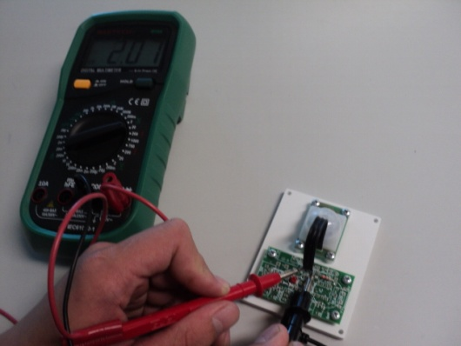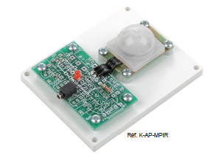

* Lorsque le détecteur est actif (en cas de présence), la DEL rouge sur le module est allumée. Elle est éteinte lorsqu’il est inactif.
* Attention, il faut prendre assez rapidement les mesures et relever la tension affichée la plus basse (dans les 2 cas).

Tableau à compléter :

|  |  |  |
| --- | --- | --- |
|  | Tensions relevées en Volts (V) | Etat du capteur |
| Présence |  |  |
| Pas de présence |  |  |

Interprétation des résultats :

* La tension mesurée dépend-t-elle de l’état du capteur ? Justifier votre réponse
* Combien d’états peut donc prendre ce capteur ?
* A l’aide des ressources sur le détecteur de mouvement, Donnez la grandeur qui fait réagir le détecteur ?
* De quel type est la grandeur de sortie, c'est-à-dire celle fournie par le capteur ?
* Faites une conclusion simple sur le fonctionnement du détecteur de mouvement :

Ressources

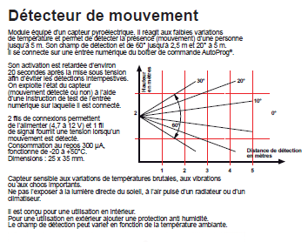

Sources : A4 technologie

LE DETECTEUR D’OUVERTURE

* De combien de pièces se compose ce détecteur ?
* La plus petite pièce possède un aimant qui va agir sur un interrupteur à lame souple (ILS) contenu dans l’autre boîtier. Vous allez réaliser un montage pour simuler le fonctionnement du détecteur et mesurer la tension aux bornes de cet interrupteur (ILS).

Schéma du montage :

INTERRUPTEUR A LAME SOUPLE

LAMPE

GENERATEUR

LAMPE

Montage à réaliser :

GENERATEUR

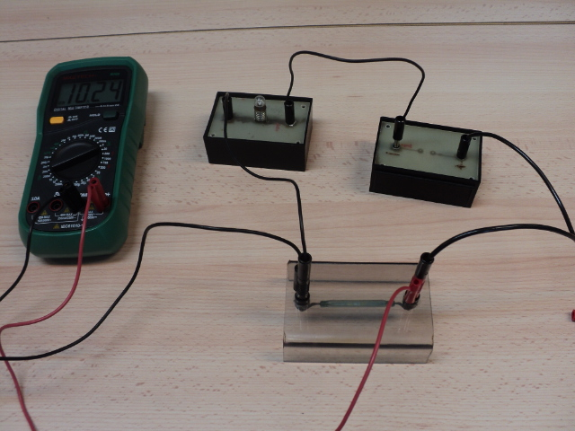

INTERRUPTEUR A LAME SOUPLE

VOLTMETRE

Observations :

12

* Quel est l’état de l’ampoule ?
* Le courant électrique circule-t-il dans le circuit ?
* Quelle est la tension mesurée aux bornes de l’ILS ?

Placez l’aimant sur le support face à l’interrupteur

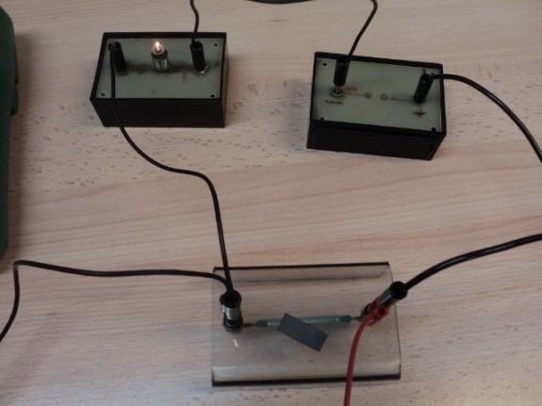

AIMANT

* Comment est l’ampoule ? Y a-t-il du courant dans le circuit ?
* Quelle est la tension mesurée aux bornes de l’ILS ? Est-elle différente de la tension mesurée sans aimant ?
* Combien d’états peut donc prendre ce capteur ? De quoi dépendent ces états ?
* Faites une conclusion simple sur le fonctionnement du détecteur de mouvement :

Ressources :

LES DETECTEURS D’OUVERTURE

Il en existe deux types : - Le détecteur à contact mécanique - Le détecteur à contact magnétique. Les détecteurs d'ouverture sont des détecteurs d'état. Ils ont pour but de signaler toute tentative de pénétration par ouverture des portes ou des fenêtres, celles-ci étant normalement fermées lorsque l’installation d’alarme est en service. Ils sont utilisés en surveillance périmétrique (enveloppe des bâtiments) et sur les portes et issues de locaux à protéger. Certains systèmes s'adaptent en outre aux portes ou fenêtres coulissantes et volets roulants.

Le détecteur à contact mécanique

Il s’agit d’un bouton interrupteur installé sur l’huisserie. Lorsque la porte est fermée, le contact est fermé : le courant électrique passe. Lorsqu’on ouvre la porte, le contact s’ouvre provoquant ainsi une coupure électrique de la boucle de détection. Dans ce cas, le contact est provoqué par un travail purement mécanique. Les contacts ont des formes et dimensions très variables suivant qu'ils sont encastrés (plus discrets) ou en saillie. La fiabilité dans le temps des détecteurs d'ouverture à contact est limitée à cause du risque d'oxydation. Elle est en outre liée à l'environnement : ce type de détecteur ne supporte pas les chocs ni les vibrations ; l'humidité risque de provoquer, sur des huisseries en bois, du "jeu"... Ces détecteurs sont le plus souvent installés sur des portes peu ouvertes.

Le détecteur à contact magnétique

Le détecteur d’ouverture à contact magnétique est beaucoup plus répandu. Son principe de fonctionnement est lui aussi très simple. Le détecteur est composé de deux parties : un aimant permanent fixé sur la partie mobile de l’ouvrant que l’on veut surveiller, et une partie électronique, raccordée à la boucle de détection installée sur la partie fixe de l’ouvrant. Le contact est un ILS : Interrupteur à lames Souples. Lorsque l’aimant est éloigné de l’ILS, ce dernier se trouve en position "ouvert". Il ne va donc pas laisser passer le courant électrique (voir figure n° 3). Lorsque l’aimant se rapproche de l’ILS, il va grâce à sa force magnétique attirer la lame souple qui va entrer en contact avec l’autre conducteur. Le courant électrique va ainsi passer.

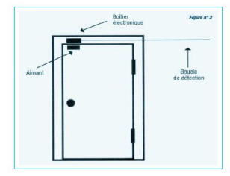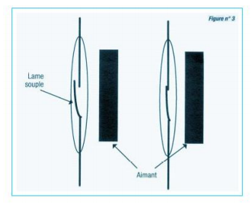

Bilan de séance :

Les 2 capteurs présents sur la maquette permettent de :

* Détecter la présence par les variations de température.
* Détecter l’ouverture grâce au champ magnétique d’un aimant qui va fermer et ouvrir le contact d’un interrupteur à lame souple (ILS).

Chaque capteur peut avoir 2 états (actif ou inactif). Selon l’état des 2 capteurs, un signal électrique sera transmis ou non